МБДОУ « Детский сад комбинированного вида № 7»

**Проект**

**по формированию элементарных**

**математических представлений**

**«Волшебная страна Математика».**

Автор проекта: Черенова Е.Л.

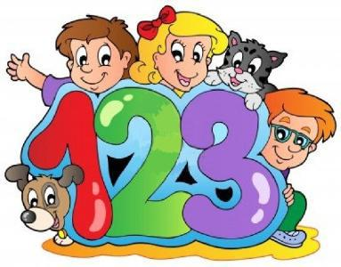

2017 г.

**Актуальность.**

Известно что с самого рождения ребенок является первооткрывателем, исследователем того мира, который его окружает. Для него все впервые: солнце и дождь, страх и радость. Всем хорошо известно, что пятилетних детей называют «почемучками». Познавательная активность детей в этом возрасте очень высокая. Каждый ответ на детский вопрос рождает новые вопросы.

Самостоятельно дошкольник еще не может найти ответы на все интересующие его вопросы — ему помогаем мы - педагоги. В нашем дошкольном учреждении, наряду с объяснительно - иллюстративным методом обучения, используются методы проблемного обучения. (Вопросы, развивающие логическое мышление, моделирование проблемных ситуаций, экспериментирование, опытно-исследовательская деятельность и т. д.) . Однако такой подход носит фрагментарный, эпизодический характер: логические задания практикуются лишь на отдельных занятиях по математике, ознакомлению с окружающим, развитию речи или конструкторских заданий.

Для закрепления полученных знаний, умений и навыков широко используем комплексные тематические занятия, на которых на основе эмоционального воздействия на ребенка осуществляется взаимосвязь одного из разделов программы с другими в сочетании разнообразных видов деятельности. В своей работе мы широко используем разнообразные формы проведения подобных занятий: от путешествий до занятий с элементами драматизации.

Однако взаимосвязь между разделами программы не дает такой результативности в развитии познавательных творческих способностей детей и их коммуникативных навыков, как взаимопроникновение этих разделов друг в друга. Поэтому назрела необходимость во внедрении проектного метода обучения в развитии познавательной и творческой активности детей.

* основе метода проектов лежит развитие познавательных навыков учащихся, умений самостоятельно конструировать свои знания, умений ориентироваться в информационном пространстве, развитие критического и творческого мышления, как раз то, что и требуется в нашем современном мире.

Проектная работа способствует развитию компетентностей, которые будут востребованы не только в будущей профессиональной деятельности, но и в социальной жизни человека.

К их числу относятся:

1. Умение решать проблемы
2. Умение работать в команде
3. Умение осуществлять деловую коммуникацию и участвовать в дискуссии
4. Умение критически относиться к проблемам
5. Умение ставить цели и определять задачи

**Проблема:** неумение детьми применять математические знания в нестандартныхситуациях, ставить цель, составлять план работы, выполнить её до конца.

**Вид проекта**:познавательно–творческий.

**Продолжительность:** один месяц.

**Участники проекта:**дети подготовительной группы,воспитатель,родители.

**Образовательные области**:познавательное развитие,художественно–эстетическоеразвитие.

**Цель проекта:** развивать интерес у детей к предмету математики, на основе

познавательной активности, творчества и любознательности, способствовать формированию и развитию у старших дошкольников простейшей логической структуры мышления и математических представлений.

**Задачи проекта:** развивать интерес к решению познавательных,творческих задач,кразнообразной интеллектуальной деятельности;

развивать образное и логическое мышление, умение воспринимать и отображать, сравнивать и обобщать, классифицировать, видоизменять и т. д;

развивать способности к установлению математических связей, закономерностей, порядка следования, взаимосвязи арифметических действий, знаков и символов, отношений между частями целого, чисел, измерения и др;

развивать комбинаторные способности путём комбинирования цвета и формы, развитие творческого воображения, памяти;

вызвать стремление к творческому процессу познания;

формировать заинтересованность родителей в достижениях своих детей в совместной с ними деятельности.

**Роль родителей в реализации проекта:**

Консультация для родителей «Обучение счёту и основам математики дошкольников».

Памятки по формированию элементарных математических понятий.

Индивидуальные беседы.

**Содержание проекта**

Проект включает три этапа – подготовительный, основной и заключительный.

**1 этап – подготовительный.**

Первым шагом внедрения в практику работы проектного метода началось с изучения специальной методической литературы:

*Е.В. Колесникова Математика для дошкольников 6-7 лет: Сценарии занятий по

развитию математических представлений. - М.: ТЦ Сфера, 2003

*Т.А.Шорыгина «Беседы о пространстве и времени». Методические рекомендации. ТЦ «Сфера» 2009

*В.А.Козлова «Математика для дошкольников». Книга для детей и воспитателей. Москва «Школа-Пресс», 1999г.

*С.Е.Гаврина, Н.Л.Кутявина, И.Г.Топоркова, С.В.Щербинина «Логика». Пособие для детей 6-7 лет. Ярославль. Академия развития, 2008г.

Подготовлено методическое обеспечение:

дидактические, пальчиковые, подвижные игры математического содержания. («Найди квадрат», «Одинаковые домики». «Мозаика», настольно-печатные: «Посчитаем, поиграем», «Время» и др., собрана подборка стихов о числах, геометрических фигурах, задачи в стихах. Подобран фольклорный матер иал: загадки, пословицы, скороговорки математического содержания.

Созданы папки: «Весёлые цифры», «Живые геометрические фигуры».

**2 этап – основной.**

|  |  |  |  |  |  |  |
| --- | --- | --- | --- | --- | --- | --- |
| **понедельник** | | **вторник** | **среда** |  | **четверг** | **пятница** |
| **1 неделя – «Число, количество, величина» (приложение 1)** | | | | | |  |
| «Расколдуй |  | «Дорисуй | «Найди лишнее» | | «Назови соседей» | «Числовой фриз» |
| изображение» | | и | «Что общего» | | Сюжетно-ролевая |  |
|  |  | раскрась» |  |  | игра «Магазин» |  |
| Разучивание физминуток, считалок, чтение сказок. | | | | | |  |
| **2 неделя – «Геометрические формы». (приложение 2)** | | | | | |  |
| «Рисуем бусы» | | «Математические пазлы» | «Геометрическое | | Фриз «Волшебные | «Геометрические |
| «Продолжи |  | «Большие | домино» |  | линии» | раскраски» |
| закономерность» | | и | «Какой | домик | Исследовательская |  |
|  |  | маленькие | лишний» |  | деятельность |  |
|  |  | фигуры» |  |  | «Волшебное |  |
|  |  |  |  |  | превращение |  |
|  |  |  |  |  | линии» |  |
| **3 неделя –** | **«Пространственная ориентировка и ориентирование во времени».** | | | | | |
| **(приложение 3)** | |  |  |  |  |  |
| «Лабиринт» |  | «Куда | Загадки про дни | | Графический | «Поменяй |
| «Обведи |  | покатился | недели |  | диктант | признак» |
| дорожки» |  | мяч?» | Настольная игра | | Штриховка | «Найди |
|  |  |  | «Время» |  |  | одинаковые |
|  |  |  |  |  |  | игрушки» |
| Разучиваем запоминалки. | | |  |  |  |  |
| **4 неделя – «Занимательная математика». (приложение 4)** | | | | | |  |
| «Математические | | КВН | Чтение | сказки | «Математические | Оформление |
| задачки» |  |  | «Умная неделя» | | посиделки». | математического |
| «Задачки шутки |  |  |  |  |  | уголка. |

**3 этап – заключительный.**

**Планируемый результат:** Ребёнок применяет математические знания для решениязадач практического характера. Ребёнок активен и самостоятелен в использовании освоенных способов познания (сравнение, счёта, измерения, упорядочения). Умеет составлять и решать задачи в одно действие на сложение и вычитание, пользоваться цифрами и знаками +,-,=. Умеет успешно решать логические задачи. Умеет работать в команде, чётко понимает задание, правильно и быстро его выполняет. Сопереживает за сверстников и при необходимости всегда будет готов прийти на помощь в трудной ситуации.

* ходе реализации проекта дети приобрели новые знания о сущности метода проектов, его реализации, овладели навыками проектной работы, научились выделять цели и задачи проекта, тем самым составлять план всей работы, разбиваться на группы, внутри группы делить обязанности (распределять роли, осуществлять работу по предоставлению результата своей деятельности).

Результатом проведенной работы стало повышение уровня развития математических представлений и овладение детьми умением ориентироваться в новой, нестандартной ситуации; продуктивно взаимодействовать с членами группы, решающей общую задачу; выслушать другого и прийти к общему решению; вести диалог с взрослыми и сверстниками; отстаивать свою точку зрения; адекватно реагировать в конфликтных ситуациях.

Результатом внедрений технологии проектирования стало то, что уровень познавательного интереса у детей возрос вдвое. Дети ждут занятий с огоньком в глазах, с жаждой познания. Они активны, жизнедеятельны. И этот позитив несут в самостоятельную деятельность, стремясь и в игре вести поисковую деятельность. При встрече с родителями они с упоением рассказывают о своих открытиях.

**Вывод.**

Необходимо организовать постоянную работу над проектами с целью развития и углубления приобретенных знаний, умений, навыков.

**Приложение 1.**

1. **неделя – «Число, количество, величина».**

«Расколдуй изображение».

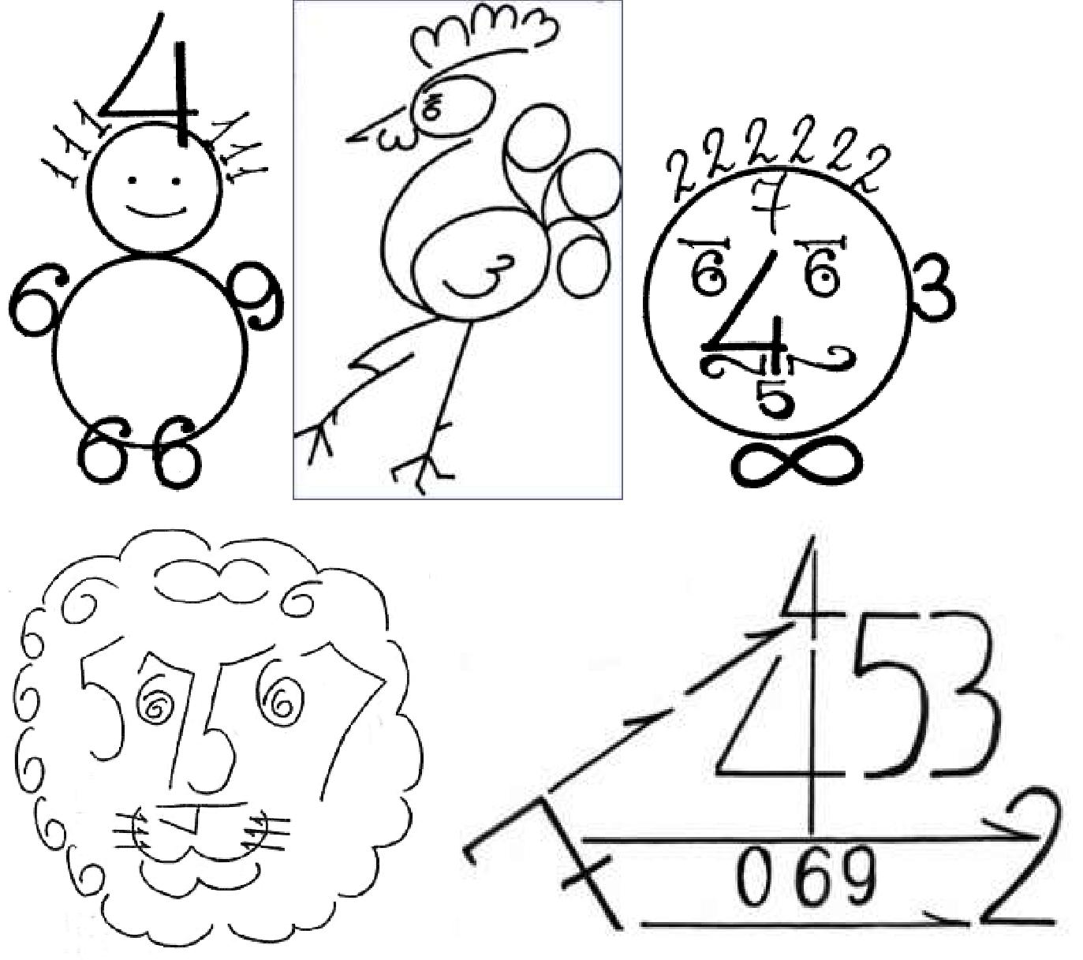Программное содержание – учить находить изображение цифр в «заколдованном рисунке»

**«Дорисуй и раскрась».**

Программное содержание – учить соотношение: часть – целое.

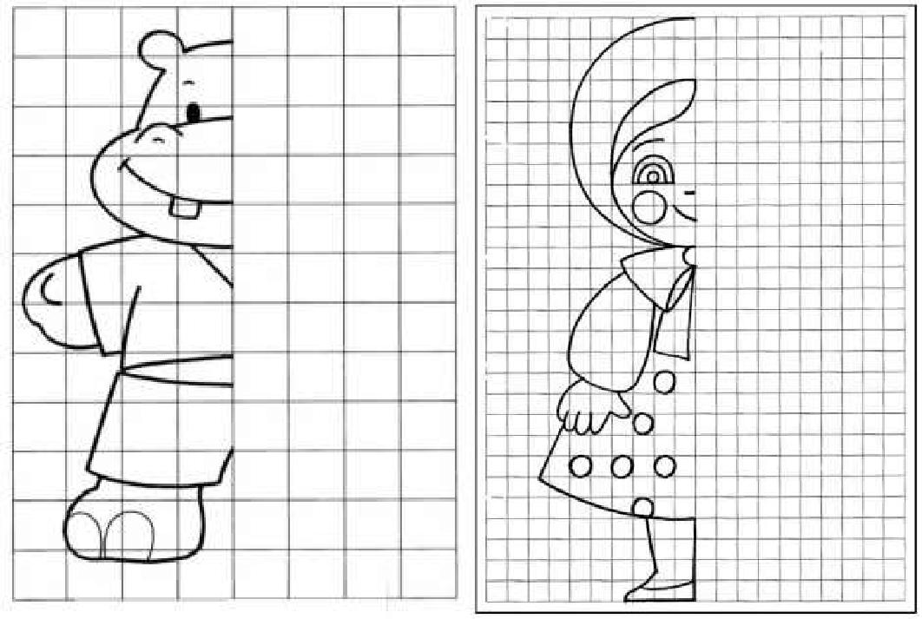

**«Найди лишнее».**

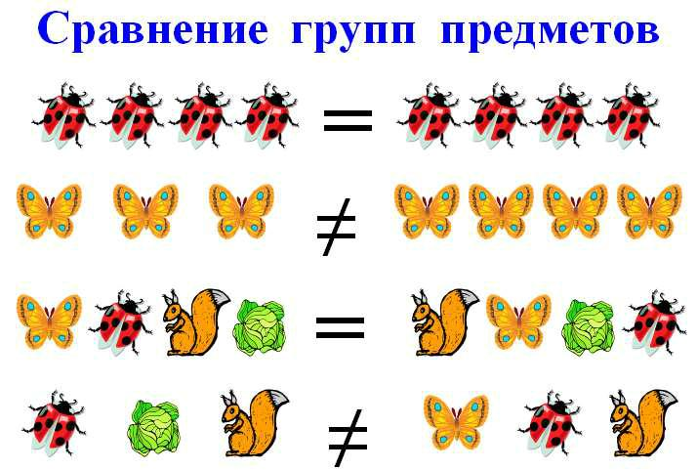Программное содержание – закрепить умение сравнивать группы предметов

**«Что общего»**

Программное содержание – учить детей умению составлять равенства, неравенства.

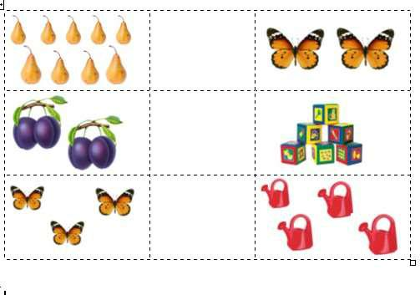

**«Назови соседей».**

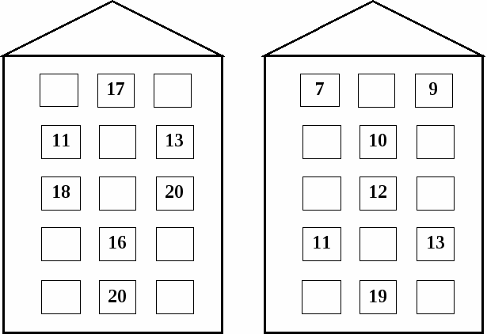

**«Числовой фриз».**

Программное содержание – развитие творческих способностей, через исполнение цифр в разных шрифтах, разного размера и цвета.

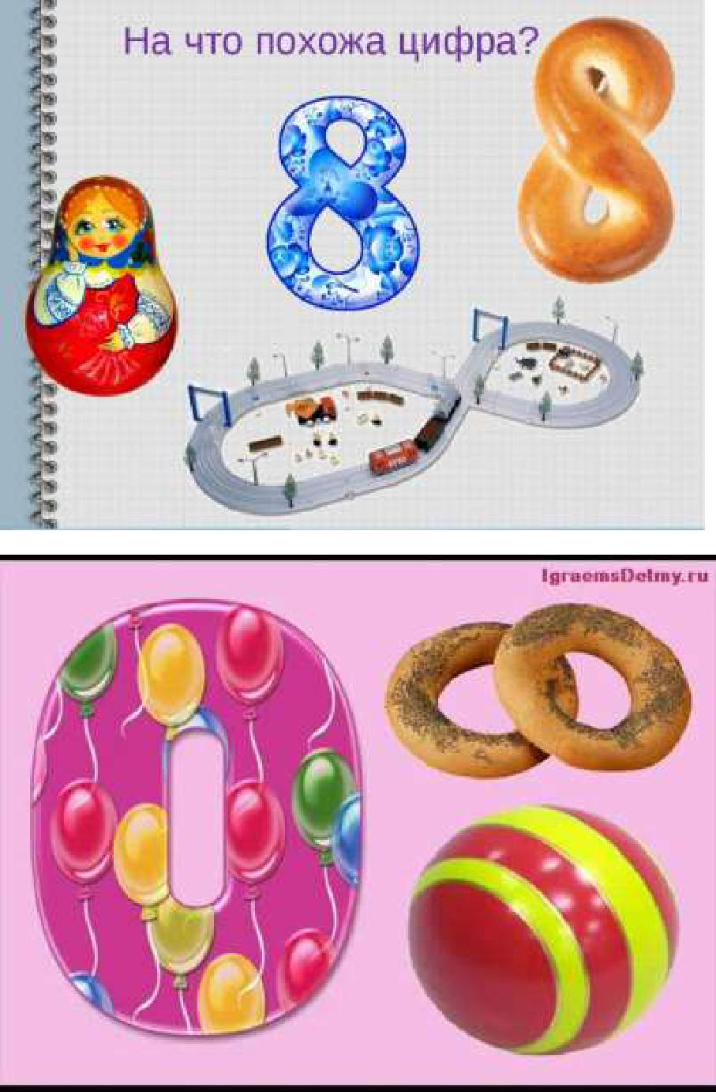

**Приложение 2.**

1. **неделя – «Геометрические формы».**

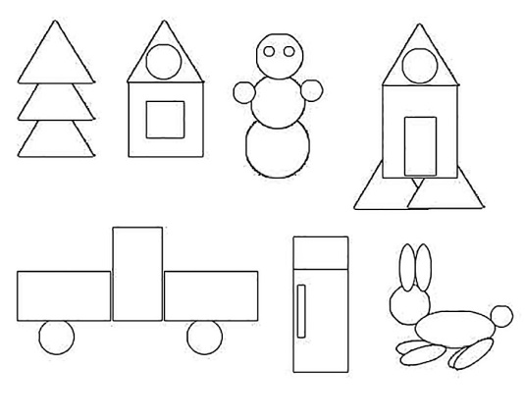**«Геометрические раскраски».**

**«Продолжи закономерность».**

Программное содержание - учить детей дорисовывать фигуры, развивать изобразительные навыки, образное мышление

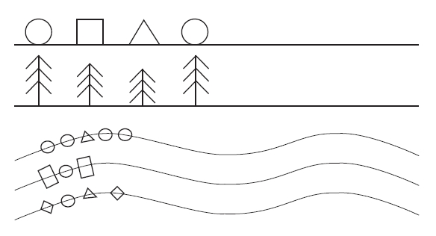

**«Расставь цифры в фигурах в соответствии с образцом»**

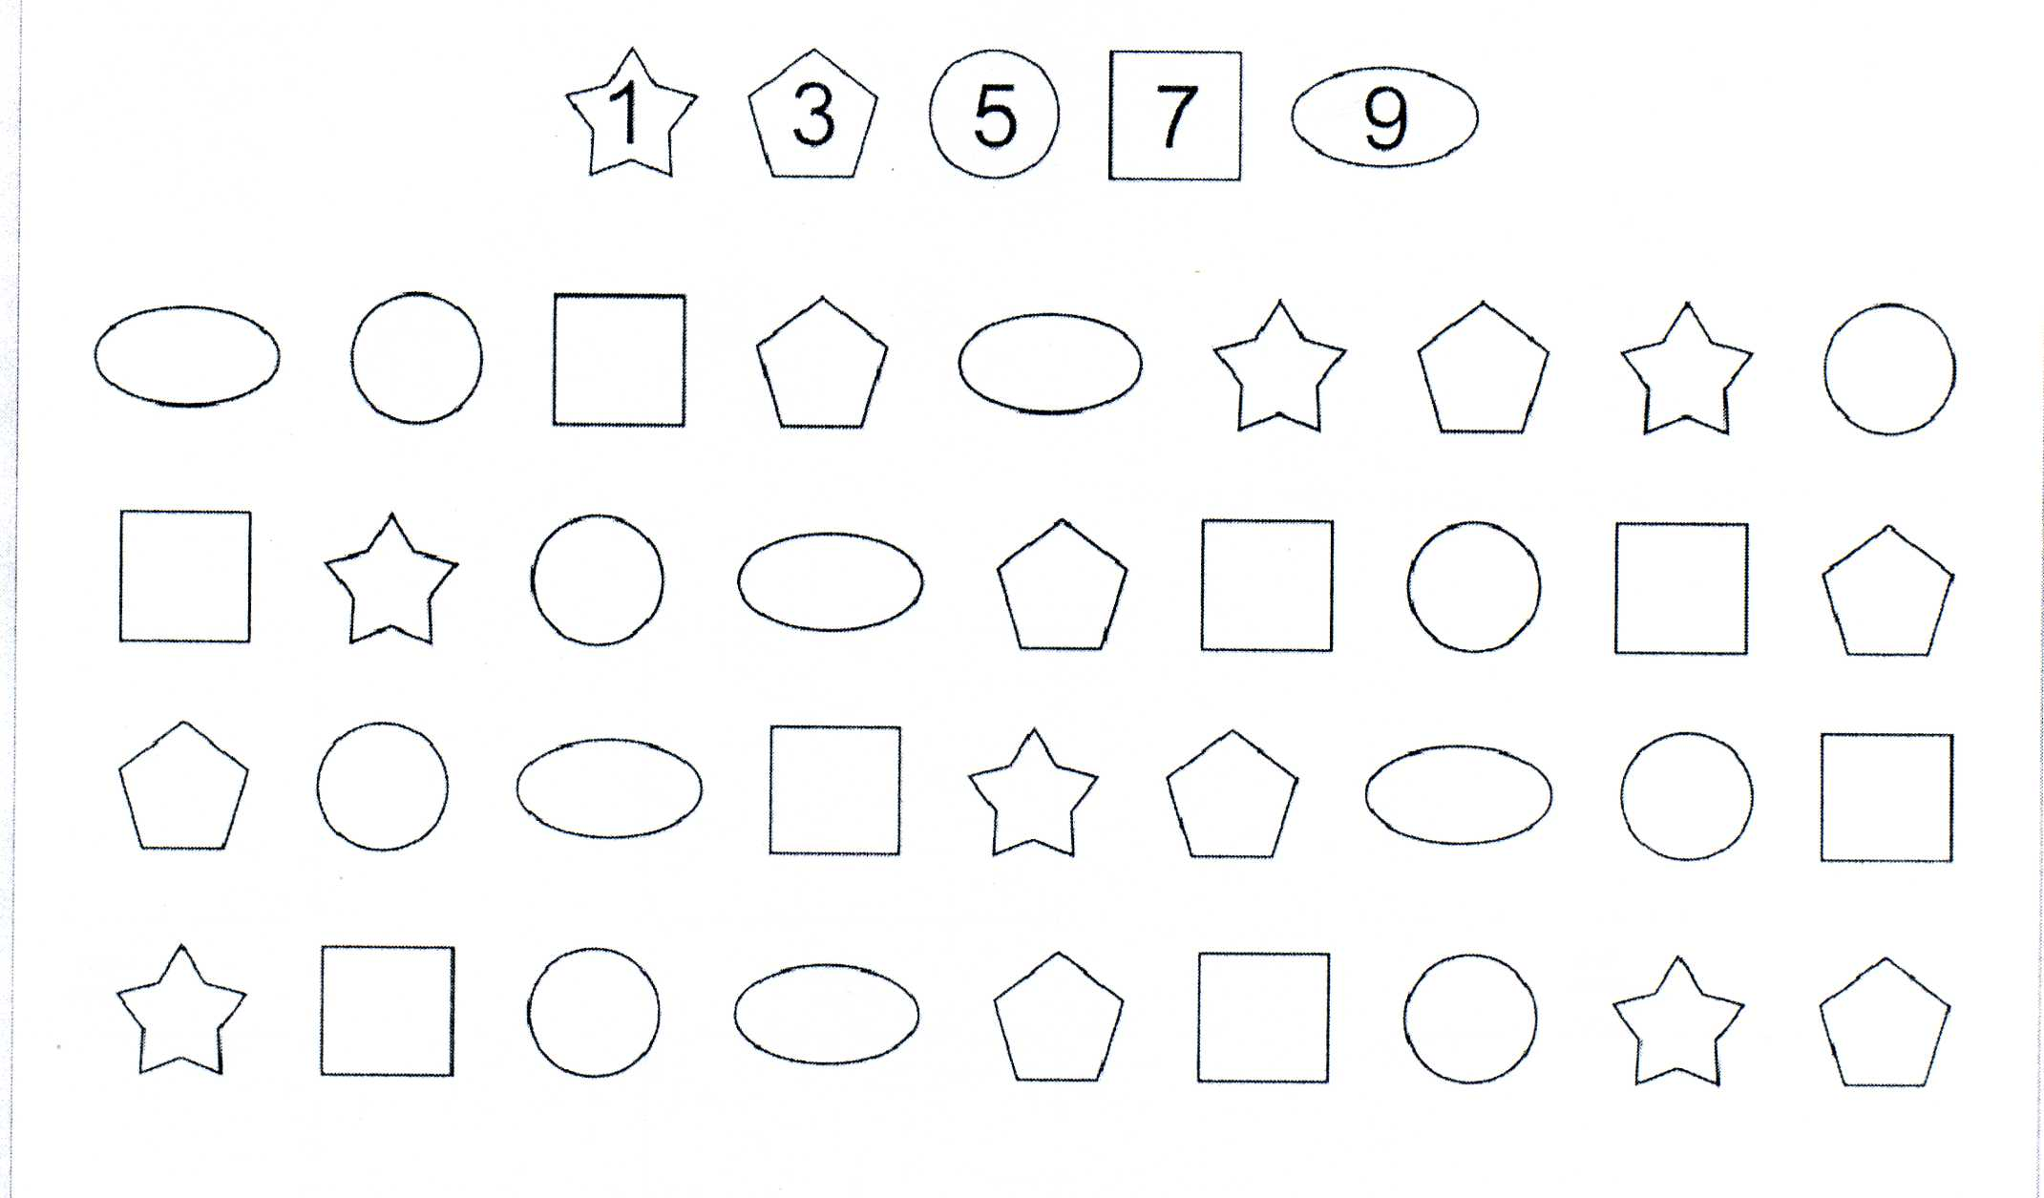

**«Стрелочки, повернутые направо, раскрась жёлтым цветом, налево – синим, вверх- зеленым, а вниз – красным»**

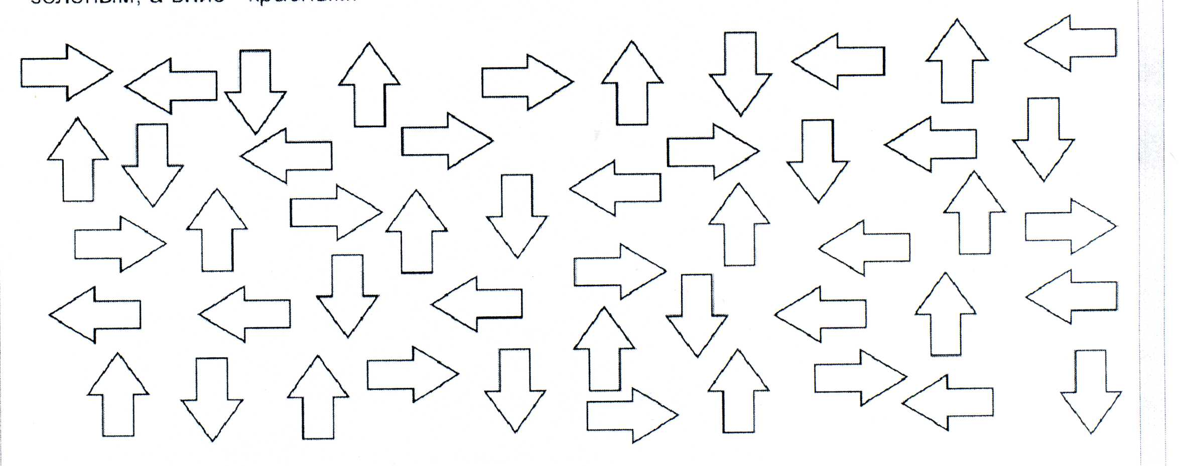

**«Большие и маленькие фигуры».**

Программное содержание - учить называть все геометрические фигуры, соединять фигуры с подходящей ей маленькой.

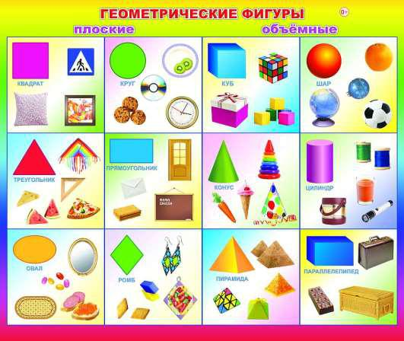

**«Какой домик лишний».**

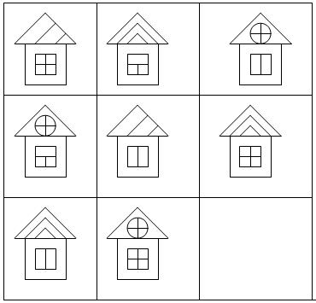Программное содержание –закрепить представления о многоугольник

**Математические пазлы.**

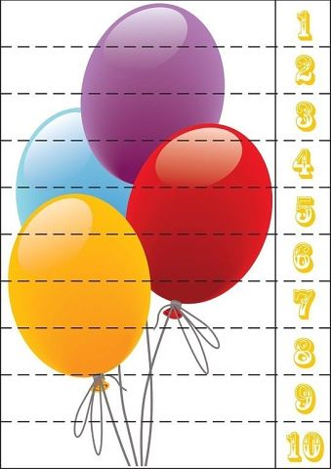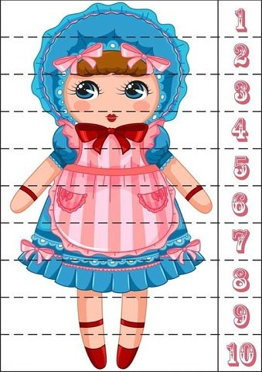

Фриз «Волшебные линии».

Программное содержание - закрепить знания разнообразных линий в жизни природы и окружающей действительности.

Исследовательская деятельность «Волшебное превращение линии».

**Программное содержание:**

•

•

•

•

Знакомство с линией как изобразительным средством.

Учить видеть красоту линий в окружающей действительности и в работах художников, скульпторов, графиков.

Развивать мелкую моторику, точность движений, фантазию, стремление творчески подходить к решению задачи, мышление, память.

Воспитывать доброжелательность, умение радоваться успеху товарищей, аккуратность, старательность в работе.

**МЕТОДЫ ФОРМЫ РАБОТЫ:**

•

•

•

•

•

•

•

•

Исследование,

информационно-коммуникативный метод,

эксперимент,

наблюдение,

использование пиктограмм,

рассуждение,

анализ, синтез,

деловая игра.

**ПРЕДВАРИТЕЛЬНАЯ РАБОТА:**

Рисование паутины для паука.

Наблюдение в природе, в окружающем мире нахождение линии.

Предложить обвести ломаные линии – красным карандашом, кривые – коричневым, прямые – зелёным.

Рисование с помощью линейки прямые и ломаные линии.

Игры:

**«Превращаемся в линии».**

Нужно быть внимательными, помогать тем, кто встанет неправильно, иначе линия не получится. Дети встают в ряд, взяв друг друга за руки, получится прямая линия. Воспитатель, не глядя, показывает различные линии, дети перестраиваются и говорят, в какую линию они превратились (ломаная, прямая, кривая, замкнутая, спираль и т.д.).

Как вариант дети выполняют эти задания с верёвочкой 30-40 см. У детей по 2 верёвочки, которые они располагают перед собой на столе так, чтобы:

•

•

•

•

•

•

•

Они не касались друг друга.

Пересекались в одной (2,3 и т.д.) точке.

Образовали ломаную линию.

Образовали замкнутую линию.

Образовали 2 или несколько замкнутых линий.

Линию в форме спирали.

Дуга.

**«Тропинки»**

* прозрачных файлах листы бумаги с нарисованной линией, любой формы – «тропинки», маркер. В верхнем углу изображена цифра (от 1 до 9).

Задание: провести по файлу маркером линию любой формы-«тропинки», которая пересечётся с уже имеющейся. При этом должно получиться заданное число пересечения точек – «перекрёстков».

**«Созвездия»**

Делаются карточки с изображением звёзд. Около каждой звезды цифра в определённой последовательности. Задание: линией соединить звёзды в заданной последовательности. Результат: должно получиться какое-либо созвездие (ковш, стрелец, лев и т.д.).

**«Смотай клубок».**



Воспитатель даёт детям верёвочки и предлагает смотать их в клубок. Вывод: длинная верёвка не запутывается, если смотать их в клубок. Кроме того, в таком виде их легче хранить: занимают мало места.

**«Кудряшки-завитушки»**

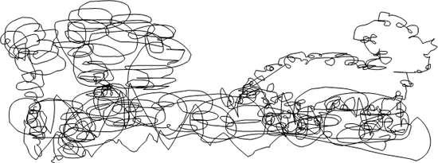

Среди берёзок стройных – зелёная опушка.

* густой траве пасутся кудряшки-завитушки.

**ОБОРУДОВАНИЕ:**

фломастеры или гелиевые ручки,

катушка ниток, ножницы,

блокноты для фиксации информации и карандаши,

микрофоны, диктофоны, фотоаппараты,

географические карты в файловой папке,

листы для проверки знаний,

**Подготовка к исследованию, материалы:**

**–** карточки с символическим изображением методов исследования:



|  |  |  |  |
| --- | --- | --- | --- |
| *«Связаться со специалистами».* | *«Посмотреть* | *по* |  |
| *телевизору».* |  |  |
|  |  |  |
| *«Получить информацию у компьютера»* | *«Понаблюдать»* |  |  |
|  |  |  |

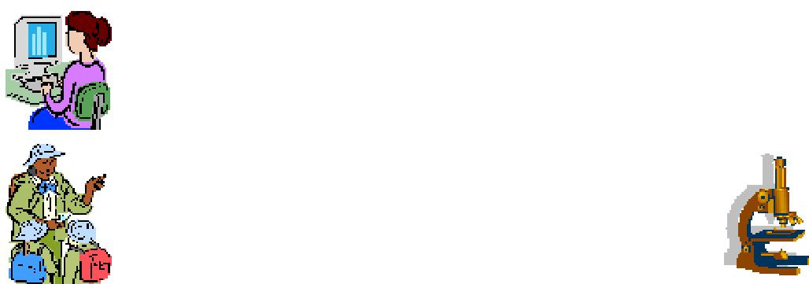

*«Спросить у другого человека».* *«Провести эксперимент»*



*«Посмотреть в книгах»* *«Подумать самостоятельно»*

**Ход исследования**

*Дети сидят полукругом на ковре.*

**Воспитатель:** Сегодня мы с вами являемся специальными корреспондентами газетыдетского сада №7 «Лесная сказка» под красивым названием «Юный исследователь». Давайте подготовим материал о линии в нашу газету. Линия – главный атрибут в сборе информации, но мы её ещё и будем исследовать. Чтобы подготовить сообщение в газету нам необходимо собрать материал, всю доступную информацию по данной теме, обработать её и отдать в печать. Линия помогает нам заносить информацию на бумагу, ей мы рисуем схемы пиктограммы, готовим сообщение.

Итак, мои маленькие специальные корреспонденты, что мы можем сделать и какими способами узнать что-то новое о линии?

**Дети:**

•

•

•

•

•

•

•

•

*Подумать самостоятельно*

*Посмотреть в книгах*

*Спросить у другого человека*

*Понаблюдать*

*Провести эксперимент*

*Связаться со специалистами*

*Получить информацию у компьютера.*

*Посмотреть по телевизору.*

**Воспитатель:** Таким образом, у нас получилась схема исследования. Посмотрите, что унас получилось? *(* *Выставляя карточки на магнитную доску обратить внимание на* *появление линии из карточек).*

**Игра «Превращение линии».**

**Карточки:**

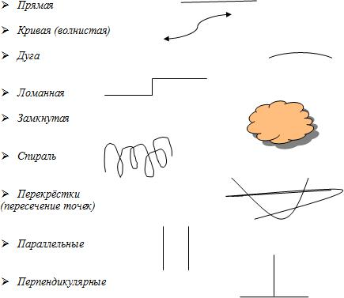

* теперь попробуйте пофантазировать с ниточками самостоятельно и сделать свой рисунок. Задание «Ниткопись». *Дети на бархатной бумаге ниточками разных цветов* *выкладывают рисунок.*

Переходим к следующему этапу исследования **наблюдению.**

**Игра «Тропинки*»****.**У детей топографические или географические карты в файловых**папках.* Возьмите в руки фломастеры и обведите линии рек,гор,дорог,кому чтонравится, соблюдая толщину, рельефность, изгибы.

Так как собранной информации нам достаточно для написания статьи мы своё исследование приостановим, но если вы хотите узнать ещё подробнее о линии, то можно эту информацию почерпнуть из научных телевизионных передач дома или попросить родителей добыть эту информацию в работе с компьютером, достать из Интернета. Но сразу оговоримся, что телевизор смотрим не более получаса.

**Обобщение информации.**

Сейчас мы попробуем обобщить всю информацию, все собранные сведения, в одно целое, то есть нашу статью.

*Дети приклеивают свои листочки на приготовленную газету «Юный исследователь» с названием статьи «Волшебное превращение линии».*

**Воспитатель:** Посмотрите на свои зарисовки,записи и расскажите,что мы узнали олинии нового, интересного, что сможем рассказать другим по результатам проведённого исследования.

**Примерные ответы детей:**

**–** Линия–геометрическое понятие:это черта,узкая полоска,может быть прямойлинией, ломанной – из нескольких отрезков, кривой – волна, дуга, замкнутая – окружность. А ещё могут быть вертикальные, горизонтальные, наклонные.

– Две прямые линии выходящие из одной точки образуют угол.

– Они могут быть параллельные – рельсы поезда, расстояние на всём протяжении одинаковое; перпендикулярные – семафор, когда запрещает движение – две прямые пересекающиеся под прямым углом.

– Через одну точку можно провести бесконечное число прямых линий, через две точки можно провести только одну прямую линию – отрезок, точки называются началом и концом отрезка.

– Ломаная линия похожа на молнию и у неё всегда острые уголки; кривая линия, как змея, извивается, как ей хочется.

– Если начало линии совпадает с концом, она называется замкнутой.

– Луч – это часть прямой, ограниченной с одной стороны точкой; у луча есть начало, но нет конца.

– Линии бывают разными:

* 1. Толстыми и тонкими
  2. Прямыми и кривыми
  3. Зигзаг и волна
  4. Спираль и завиток
  5. Сплошными и прерывистыми

•

•

•

•

•

•

•

Реальная или мыслимая черта, определяющая направление, уровень, предел чего - нибудь (линия экватора, береговая линия, линия горизонта).

Железнодорожный путь, трамвайный путь, провода электропередачи, телефона – неграфические линии.

* переносном значении: образ действий, направление мыслей, взглядов (линия поведения, основная линия развития, вести или гнуть свою линию – упорно добиваться своего – разговорное).
* переносном значении: область какой-нибудь деятельности (работать по профессиональной линии).

Старая русская мера долины, равная 1/10 дюйма (дюйм – 2,54см).

Бывают линии движения – картографический способ изображения (морские течения, реки, дороги).

Последовательный ряд предков или потомков, от одного предка происходит ряд поколений, наследников (родственники по прямой, боковой линии, родня по женской линии).

• Кабельные линии:

– линия тока, электропередачи – сооружение, состоящее из проводов и вспомогательного устройства, предназначенное для передачи электрической энергии.

– линия связи – сотни каналов, по каждому из которых происходит обмен информации от отправителя к получателю, распространение сигналов от передатчика

к приёмнику.

– линия радиосвязи – сочетание передающей и приёмной антенн радиостанции и среды, в которой распространяются радиоволны.

* Линия обороны – укреплённая полоса.
* Передовая линия – линия боёв во время военных действий.
* Пойти по линии наименьшего сопротивления – действовать самым простым способом, лёгким путём, уклоняться от трудностей.
* Линия руки – ладонные.
* Линейная милиция.
* Линейная линия – функция изменения в математике.

**Завершение работы.**

Молодцы! Мы с вами проделали огромную работу, котор ая сравнима по своей значимости и сложности с работой настоящих учёных и выполнили поставленную задачу, собрали материал для статьи.

Линию недаром можно назвать Её Величеством, т.к. она даёт контур всем вещам и предметам на бумаге. Если бы её не было, художник мог бы нарисовать только размытые пятна.

Теперь, когда вы познакомились с Её Величеством Линией, вы должны узнать об *Основных Формах,* из которых состоят все предметы на свете.

Не забудьте рассказать своим сёстрам, братьям, родителям всё, что вы узнали сегодня, а вот эти карточки помогут вам проверить свои знания, они послужат вам подсказкой. Но чтобы рассказать обо всём другим детям нам необходимо все полученные данные объединить в альбом с рисунками и фотографиями по всем положениям нашей статьи и когда альбом будет готов, мы пойдём и расскажем детям других групп о линии.

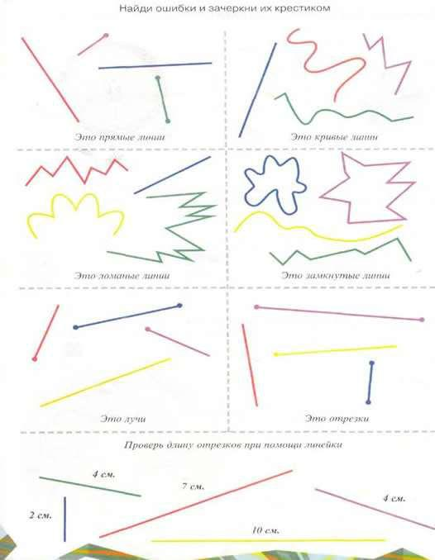

«Геометрический фриз»

Программное содержание –создание абстрактного геометрического панно по соответствующему классу геометрических фигур.

**Приложение 3.**

1. **неделя – «Пространственная ориентировка и ориентирование во времени».**

«Лабиринт».

Программное содержание – развивать зрительную ориентировку.

«Обведи дорожки»

Программное содержание – закрепить пространственные отношения: впереди – сзади.

«Куда покатился мяч?»

Программное содержание – формировать устойчивые представления о величине (большой-маленький), количестве (один-много), расположении в пространстве (верх-низ), цветах (красный, синий).

Загадки про дни недели

Программное содержание – учить отгадывать загадки.

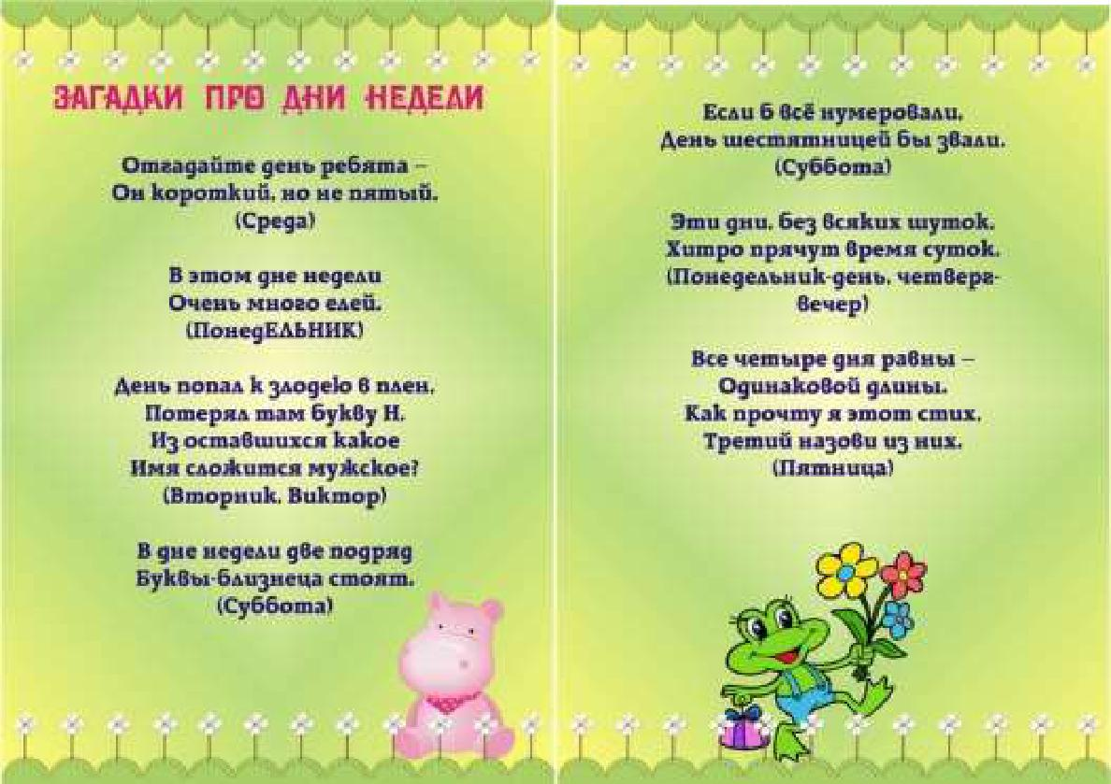

Графический диктант

Программное содержание – формирование глазомера, зрительной памяти; развитие воображения; развитие зрительного и кенестетического восприятия, зрительно - двигательной координации, произвольности, ритмичности и точности движений; воспитание трудолюбия, усидчивости.

Штриховка

Программное содержание – сопоставлять результаты зрительного и осязательного обследования, уметь ориентироваться на листе бумаги.

«Поменяй признак»

Программное содержание – учить детей пространственным отношениям: внутри – снаружи.

«Найди одинаковые игрушки»

Программное содержание – учить пространственные отношения: справа – слева.

**Приложение 4.**

1. **неделя – «Занимательная математика».**

КВН

Программное содержание - учить детей решать арифметические примеры, задачи. Упражнять в навыках количественного счёта в пределах 10, в ориентировке на плоскости листа. Закреплять знания о последовательности месяцев года, времён года. Развитие логического мышления, смекалки, внимания. Воспитывать интерес к математике.

Оборудование:2мольберта, мел, счётные палочки, головоломки "Танграм "-2 комплекта, простые карандаши, белые листы бумаги.

Ход развлечения.

Вед. Ребята, сегодня у нас математический КВН.

КВН-это игра весёлых и находчивых. Мы поиграем и посмотрим: чья команда быстрее и правильнее выполнит задания. В конце игры посчитаем баллы и определим победителя.

* жюри в нашей игре будут ваши родители. (Представляем членов жюри.) Сейчас 2 команды, которые мы назвали "Умники " и "Знатоки " приветствуют друг друга.

Команда "Умники " - приветствие

Мы дружим с математикой

* любим мы считать Мы умники и в знаниях Не можем отставать.

Команда "Знатоки " - приветствие

Мы команда знатоков

* знаем всё на свете Задавайте нам вопросы Мы на них ответим.

Вед. Ребята, нашу игру мы начинаем с разминки. В ней поб еждает та команда, которая даст больше правильных ответов.

Вопросы первой команде:

1. Назовите первый месяц зимы.
2. Назовите последний месяц года.
3. Сколько дней в неделе?
4. Сколько времён года, назовите их?
5. Назови соседей цифры 5.
6. На дереве сидели воробьи. После того, как к ним ещё прилетели 2,их стало 4. Сколько воробьёв сидело на дереве?

Вопросы второй команде:

1. Назовите последний месяц зимы?
2. Назовите первый месяц года?
3. Сколько месяцев в году?
4. Котята пили молочко из блюдечка. После того, как к ним подошёл ещё 1, их стало
5. Сколько котят пили молоко?
6. Назовите дни недели?
7. Назовите соседей числа 8 (7 и 9)

Вед. Ребята, разминка прошла хорошо, вы показали отличные знания. А теперь посчитаем баллы. Слово жюри. После разминки впереди команда…

* мы продолжаем нашу игру. Ребята, вы уже отметили, что КВН - это игра весёлых и находчивых. Поэтому я предлагаю вам весёлые задания на смекалку.

1. Сколько хвостов у двух ослов?
2. Сколько ушей у двух мышей?
3. Сколько ног у двух кошек? ( нисколько, у кошки лапы )
4. Сколько лап у курицы?
5. У бабушки Даши внучка Маша, кот Пушок, собака Дружок. Сколько у бабушки внуков? (одна внучка Маша)
6. Петух снёс яйцо. Кому оно достанется? (никому)
7. В зоопарке было 4 медведя и 3 барана. Сколько диких животны х было в зоопарке?
8. На берёзе росло 5 яблок.3 яблока упали на землю. Сколько яблок осталось на берёзе? (нисколько, на берёзе яблоки не растут)

Вед. Ребята, вы хорошо справились с заданиями. Молодцы! И наша игра продолжается. Ребята, к нам в гости прилетела учёная ворона. Она тоже хочет поучаствовать в нашей игре. (Ворона здоровается с детьми и предлагает им свои задания)

Ворона: Ребята, я прилетела к вам из леса. В своём лесу я знаю каждый уголок. Я знаю, где живут мои подружки белки, мои друзья - зайцы и где спит в берлоге медведь. Ребята, вы тоже сможете это узнать. Если вы правильно выполните мои задания, то у вас получится карта нашего леса.

(перед детьми лежат листы бумаги.)

Нарисуйте в правом верхнем углу 3 квадрата, здесь живут белки. В левом нижнем углу нарисуйте 5 треугольников, там живут зайцы. В левом верхнем углу нарисуйте большой круг-это берлога медведя. В правом нижнем углу нарисуйте 4 прямоугольника - там живёт семья ёжика, а в центре листа нарисуйте овал-это лесное озеро. Теперь, ребята, вы не заблудитесь в нашем лесу.

Вед. Спасибо тебе учёная ворона за участие в нашей игре.

Ворона: Ну, а мне пора домой, до свиданья, ребята.

Вед. Ребята, ворона улетела в лес, давайте и мы немного разомнёмся.

(Танец маленьких утят)

Вед. Ребята, теперь самый главный конкурс,-конкурс капитанов.

1. У каждого по 5 счётных палочек. Капитану команды "Умники " собрать из них 2 прямоугольника, а капитану команды "Знатоки " собрать из них 2 треугольника.
2. Второй конкурс "Танграм ".

Выложите из головоломки "Танграм " любую фигуру по образцу (предложить каждому карточку с образцами).

Жюри подводит итоги конкурса капитанов.

Вед. Ребята, мы продолжаем нашу игру. И следующее задание называется "Пустое окошко ". Нужно выбрать по два человека от каждой команды. Побеждает тот, кто справится быстрее.

На доске написаны примеры:

3 + = 4 7 + = 8

5 - =3 6 - =5

5 + 1 = 5 + 2 =

5 + 2 = 8 + 1 =

Жюри подводит итоги конкурса.

Вед. Ребята, а теперь игра "Назови число ". Я вам буду называть число, а команда "Умники " будет давать ответ, но на 1 больше, чем это число, а команда "Знатоки " на 1 меньше.

Вед. Сегодня, ребята, вы хорошо решали, считали, думали, вы все молодцы. А теперь слово жюри.

Выступает представитель жюри, который поздравляет детей и вручает обеим командам медали.

Чтение сказки «Умная неделя»

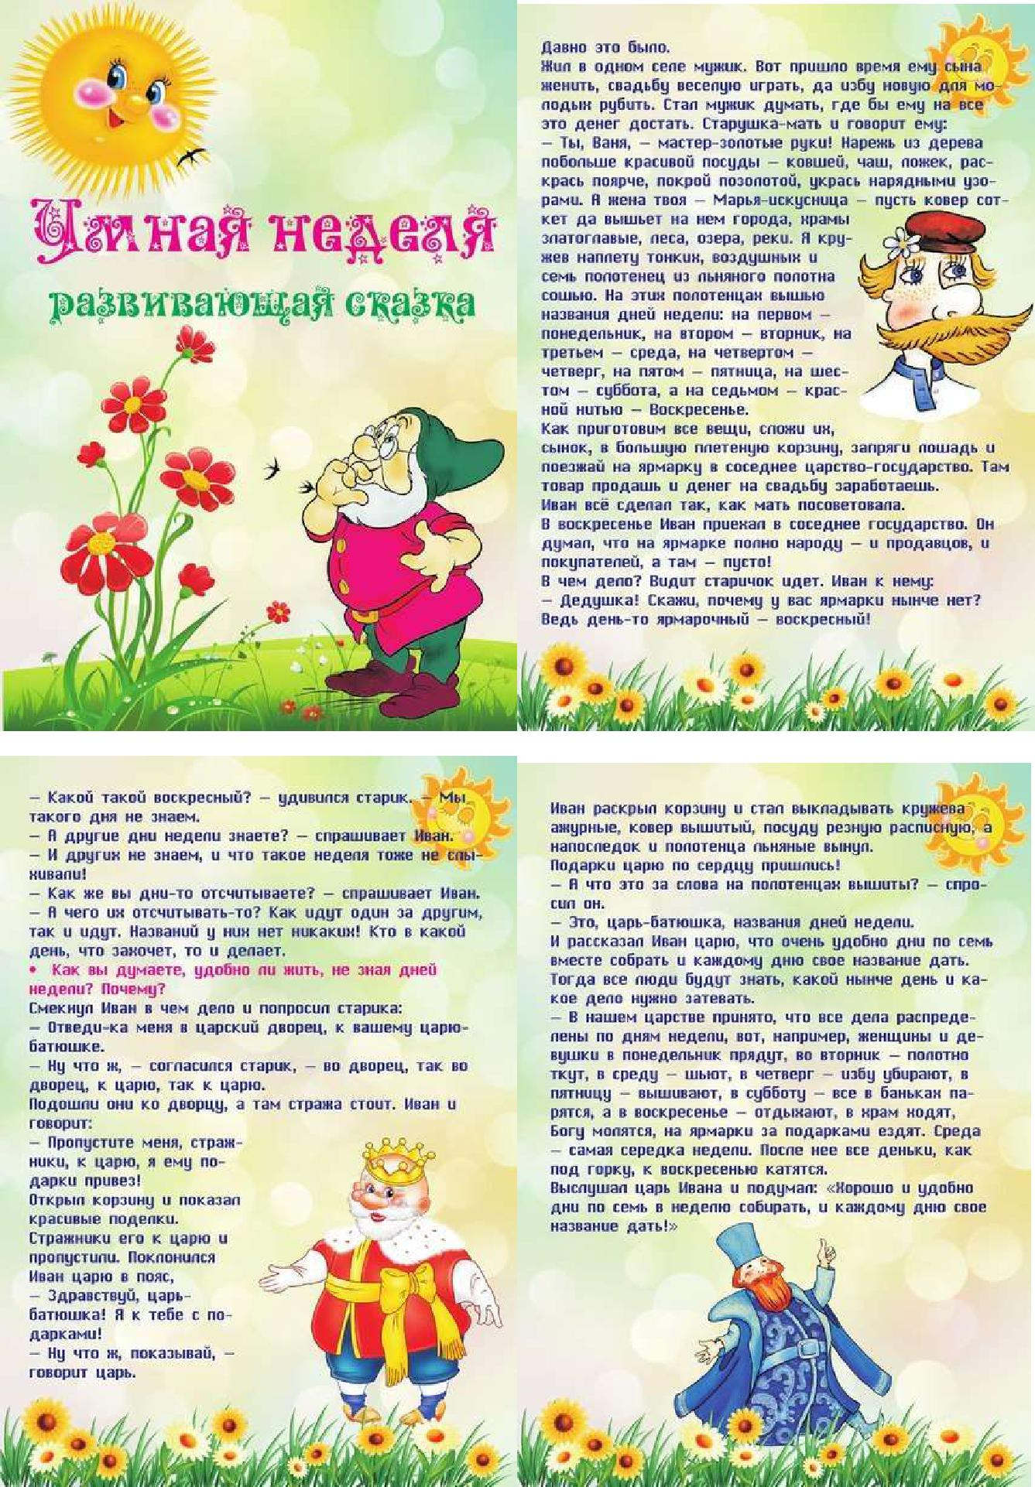

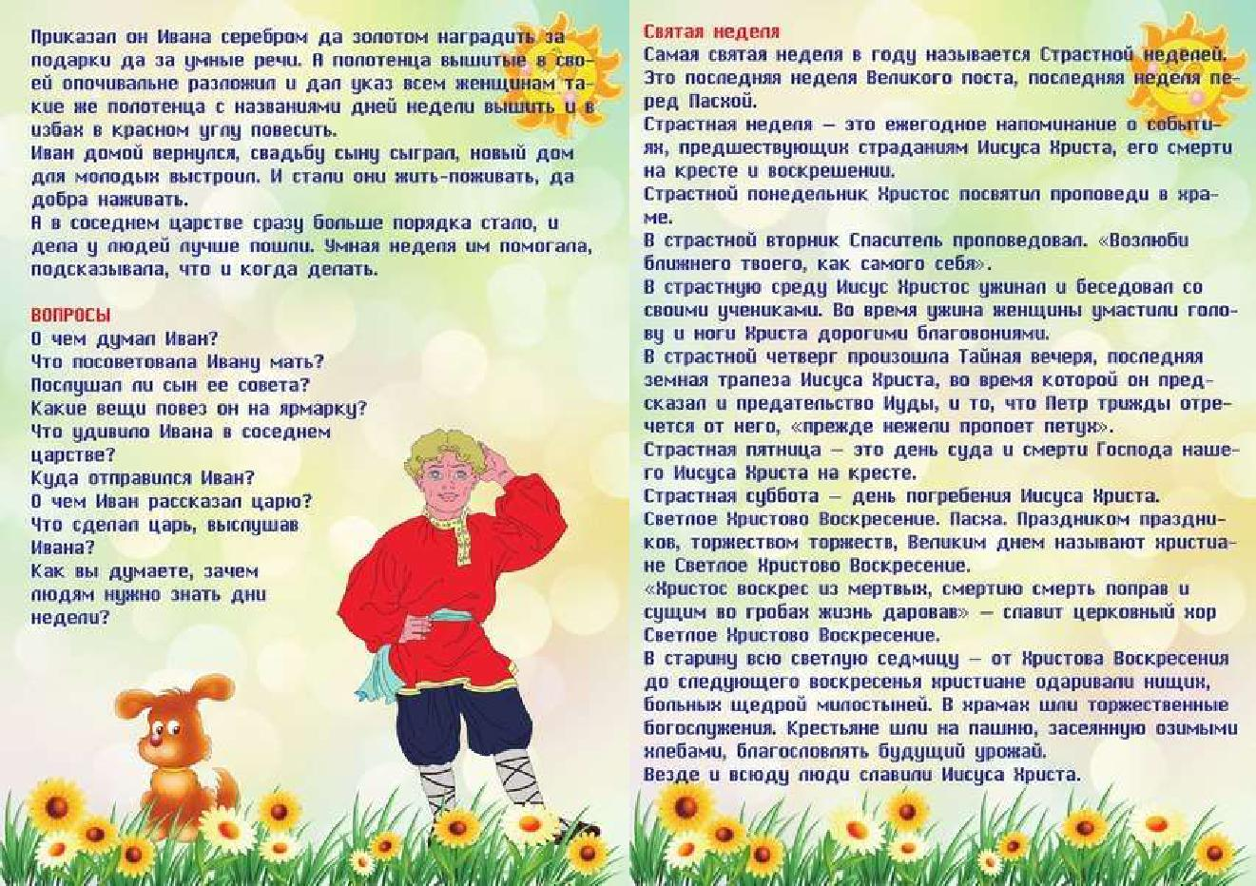

«Математические посиделки».

Программное содержание - закрепить знания детьми количественного счета, в стихотворной форме; упражнять детей в умении сравнивать предметы по длине ,используя образец; развивать геометрическую зорко сть при составлении дорожки из разных форм; воспитывать интерес к занимательной математике, повеселить и позабавить детей.

Воспитатель: Зимний день короток. Насчитаю 40 елок, то на лавке посижу, то в окошко погляжу. Позову-ка я ребят, к себе на посиделки. Будут песни, будут пляски.

- Веселые игры, да математические загадки. Эй, подружки-подружки, веселушки-хохотушки! Эй, ребята молодцы, озорные удальцы! Приходите поплясать, да свой ум показать.

Входят мальчики и девочки под музыку. Гости дорогие усаживайтес ь поудобнее. Девочки и мальчики вы поиграть хотите? А считать вы умеете?

1. задание «Веселый счет»

Воспитатель:

Собрались мы поиграть

Ну, кому же начинать?

Раз, два, три

Начинаешь ты.

Воспитатель приглашает детей, которые читают математические загадки:

На плетень взлетел петух

Повстречал там еще двух.

Сколько стало петухов?

У кого ответ готов? «3»

***

В снег упал Сережка,

* за ним Алешка,
* за ним Маринка
* потом упал Игнат.

Сколько было всех ребят?

***

У стены стоят кадушки

В каждой по одной Лягушке.

Если было б 5 кадушек,

Сколько было б в них лягушек? «5»

***

* нашел в дупле у белки Пять лесных орехов мелких,

Вот еще лежит один.

Ну и белки! Вот хозяйка!

Ты орешки сосчитайка-ка «6»

Воспитатель: Хорошо вы считаете. Молодцы!

Задание для родителей:

* А не засиделись ли наши мамы?
* Вспомните пословицы и поговорки, где говорится о числах:

Примерные варианты:

* обещанного три года ждут;
* семь бед – один ответ;
* семеро одного не ждут;
* семь раз отмерь, один отрежь;
* один в поле не воин;
* один за всех и все за одного;
* один старый друг лучше новых двух;
* два сапога пара;
* семь пятниц на недели.

Задание 2. «Дни недели»

На этой неделе на праздник к нам птички прилетели. Вспомните дни недели.

Слушайте внимательно.

1. В гости в первый день недели К нам синица прилетели.
2. А во вторник, посмотри,

Прилетели снегири

1. А вороны были в среду,

Мы не ждали их к обеду.

1. А в четверг со всех краев Стая жадных воробьев.
2. В пятницу в столовой нашей Голубь лакомился кашей.
3. А в субботу на пирог Налетело семь сорок.
4. В воскресенье, в воскресенье Прилетел к нам гость весенний,

Путешественник – скворец…

А песенка скворца была такова.

Воспитатель: Дети давайте еще раз все вместе повторим дни недели. Покажите стрелочкой первую птичку. Вспомните, в какой день она прилетела и т.д.

(Для показа приглашается ребенок.)

1. занятие «Геометрические фигуры»

**Воспитатель:**

Ай ду-ду, ду-ду ,ду-ду

Потерял мужик дуду.

Шарик, шарик, не нашел,

Взял заплакал и пошел.

* Пошел он дети по дорожке. А дорожка не простая, из геометрических фигур.

Воспитатель выносит образцы расположения элементов на дорожке

* Вот для вас образец дорожки на мольберте. Рассмотрите его.
* Какая первая фигура?
* Как она называется?
* Запомнили образец?
* Я его уберу, а вы на память должны воспроизвести дорожку.
* Сложили дорожку, прошли по ней и нашли дудочку.

**Воспитатель:**

Эта дудочка-дуда

Развеселая была,

Развеселая была

Веселила меня

* хоровод завела Ай люли, люли
* хоровод завела.

Девочкам раздаются ленточки разной длины. Под музыку заводят хоровод.

В хороводе девочка читает потешку:

Мы девицы расписные

Хохотушки вятские

Щеголихи слободские,

Кумушки посадские.

**Воспитатель:** Далеко ли собрались?

**Девочка:** Собрались на ярмарку. На посиделки, да ленточки потеряли.

1. задание «Найди ленточку»

**Воспитатель:** Вот ваши ленточки.

* Найдите ленточку такой же длины как у вас.
* Как вы нашли свою ленточку? (Приложили одну, ленточку на другую).

**Воспитатель:** Ленточки нашли, дудочку нашли. Давайте в дудочку заиграем. Вдруг она волшебная.

* Давайте поиграем на дудочке.

Звучит музыка, вбегают 2 петрушки. Воспитатели, переодетые в костюмы.

**Петрушки:**

Здравствуйте, дети!

Здравствуйте, добры молодцы

И красны девицы.

Петрушка 1:

Не хотите ли поиграть,

Свою удаль показать?

**Воспитатель:**

Отчего ж не поиграть?

Все мы играм рады.

А будут ли награды?

**Петрушка 2:**

А наградой будет смех –

Дружный и веселый.

Детям предлагается 5 задание «Найди отличия у Петрушек».

**Петрушка:**

Теперь, мама подойди,

В сумку руку опусти!

Что, лежит там покажи

И загадку расскажи.

(Для участия приглашают маму-зрителя, которая достает из сумки Петрушки открытку с загадкой)

**Мама:**

Он плясун, он певун,

Он веселый говорун

Он забавная игрушка,

А зовут его… (петрушка)

**Петрушки:**

Молодцы у нас ребята!

Для потехи, для игры

Разноцветные шары!

Петрушка: А на память о нас мы вам подарим наш портрет, только он не веселый, не яркий.

Домашние задание: Петрушки раздают детям карточки – раскраски, которые они раскрашивают после развлечения.

Воспитатель:

Расставаться нам пора,

Вспоминайте нас всегда

До свидания друзья!